燕保·台湖家园公租房项目户型图

A、A反户型
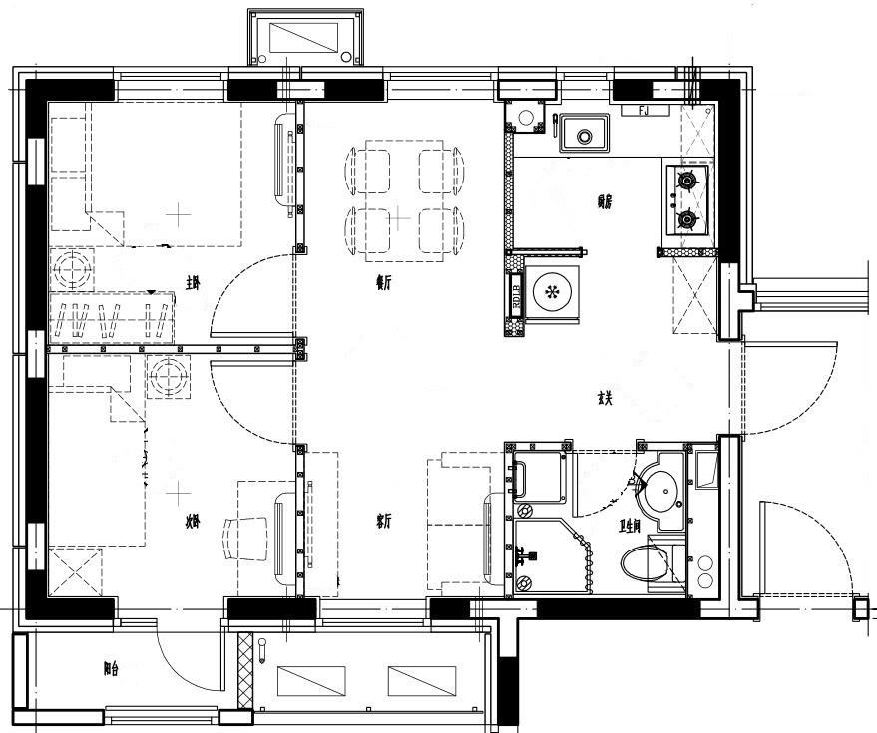

户型编号：A、A反
居室：两居
套型：大套型
房屋朝向：南+北
建筑面积：约58.95-59.70㎡

B、B反户型
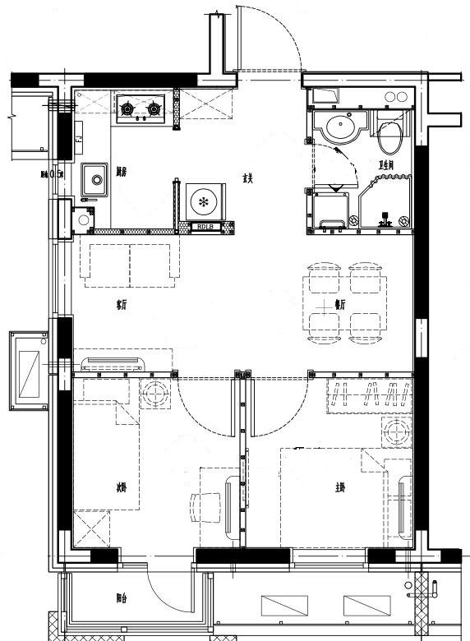

户型编号：B、B反
居室：两居
套型：大套型
房屋朝向：南+东、南+西
建筑面积：约58.41-58.96㎡

C、C反户型
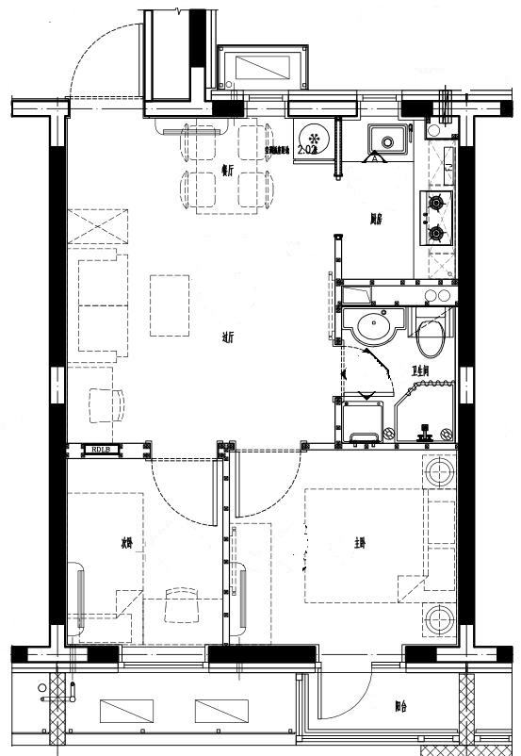
户型编号：C、C反
居室：两居
套型：大套型
房屋朝向：南+北
建筑面积：约57.94㎡

D户型
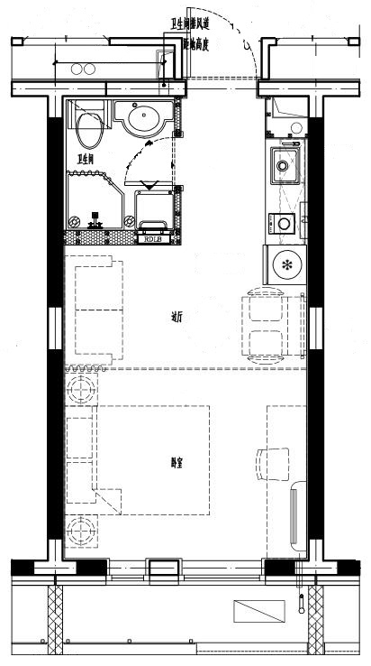
户型编号：D
居室：零居
套型：小套型
房屋朝向：南
建筑面积：约33.83㎡

